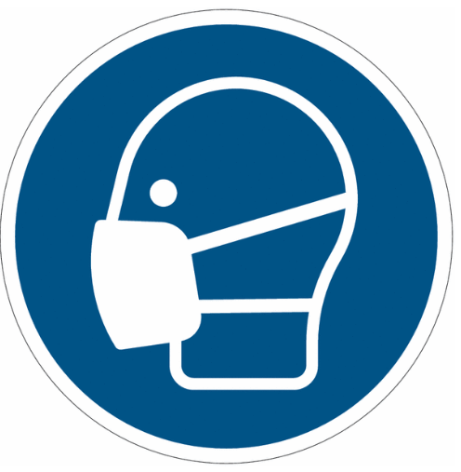

**E’ OBBLIGATORIO INDOSSARE**

**LA MASCHERINA**